Lauréat du Prix des Sciences du Médicament vétérinaire 2017

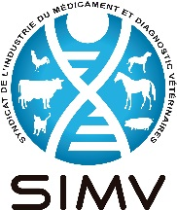

Suite la délibération du Jury le 10 juillet 2018, composé de quatre représentants des écoles vétérinaires (un représentant par école) et quatre membres du SIMV issus cette année des laboratoires Boehringer Ingelheim, Ceva Santé Animale, TVM, ainsi qu’un membre du SIMV, la thèse lauréate du Prix des Sciences du Médicament 2017 a été attribuée.

Nous avons le plaisir de vous annoncer que le Lauréat du Prix des Sciences du Médicament vétérinaire 2017 est :

Tristan FABREGUETTES, de l'Ecole Nationale Vétérinaire de Toulouse

L'intitulé de sa thèse :

« Pratiques sanitaires et usages d’antibiotiques au sein de différentes filières bovines allaitantes aveyronnaises »

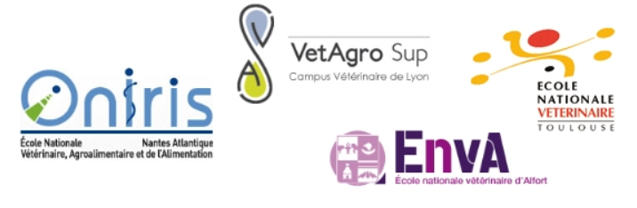

Plus d’informations sur ce Prix en lien.

